创建德育课程基地 促进师生共同发展

——“田家炳文化”德育课程基地答辩稿

一、项目基础

常州市田家炳高级中学创办于1925年，90年的办学历史积淀了深厚的文化底蕴。我校是香港慈善家田家炳先生在内地捐建的第一所中学，学校近20年来之所以能取得更大发展，离不开田老先生的厚爱与支持，他先后五次走进田高中校园，用朴实无华的言行，使“田家炳精神”浸润着校园的每个角落，现如今，田家炳精神已成为我校的德育名片。
多年来，我校坚持德育课程化实施。强化学科教学的育德功能，同时结合“田家炳文化”校本资源，开发了《田家炳之路》等20多门校本课程。
近年来,学校开展了丰富多彩的实践体验活动：公民教育、义工服务、中国水学校项目、“寻找田家炳足迹”人文之旅等，多项活动先后获省市一等奖。
我校开展的《利用传统道德资源增强高中德育有效性的行动研究》德育课题获国家“一等奖”，研究中我们厘清了学校德育的方向，拓宽了学校德育工作的思路。
2015年，我校易地新建工程正式开工，这为丰富“田家炳文化”内涵、营造更加浓郁的立德树人文化氛围提供了难得的机遇。
二、建设思路
围绕建设省一流德育课程基地、服务师生终身发展的总目标，我们确立了具体的建设思路：
以“田家炳文化”为灵魂，优化学校德育课程体系。以变革课程实施方式为关键，深化学校课程改革，切实增强课程的育人功能。
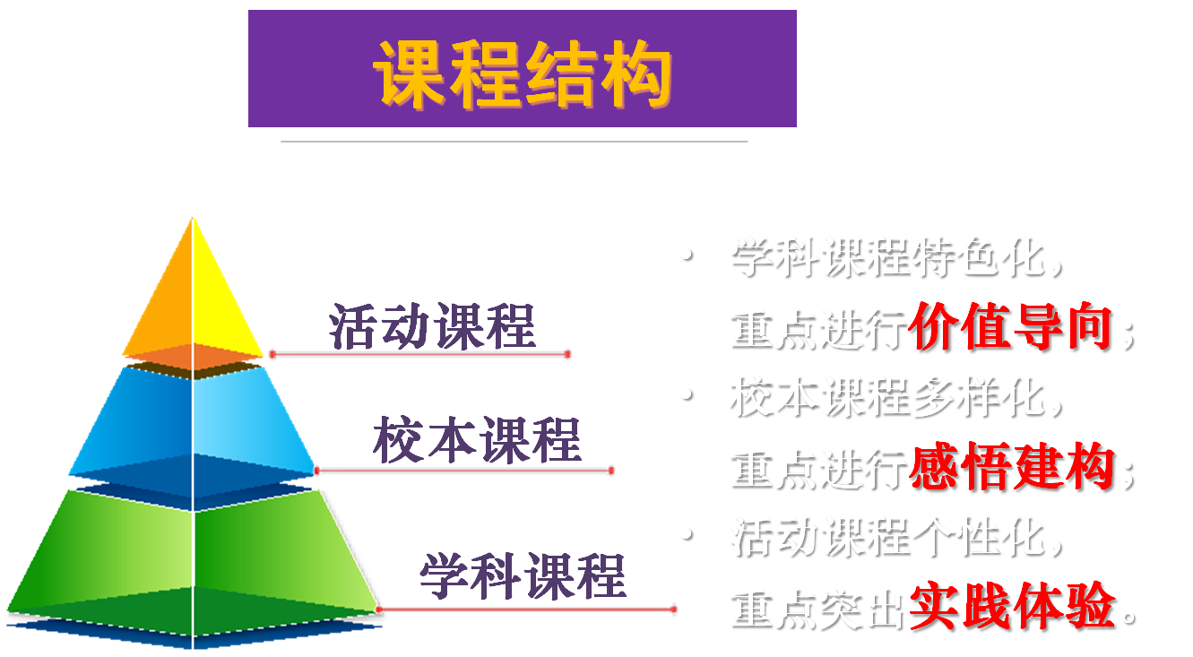

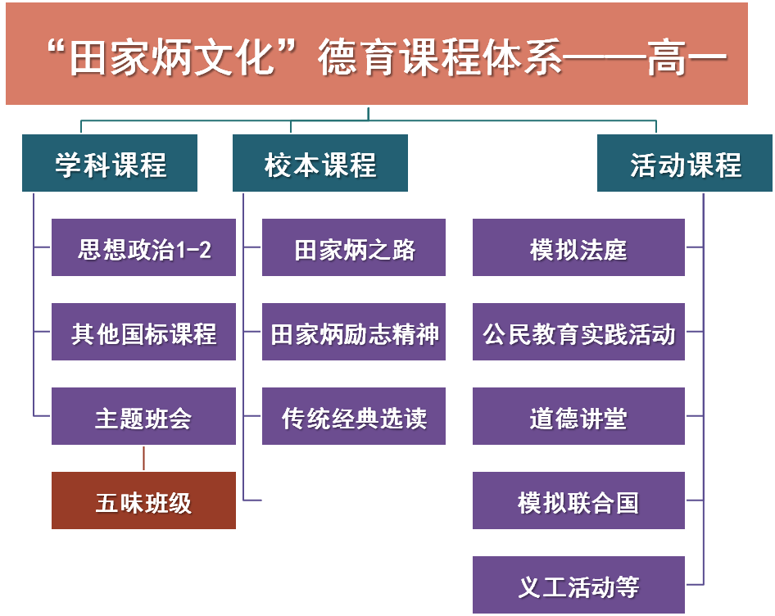

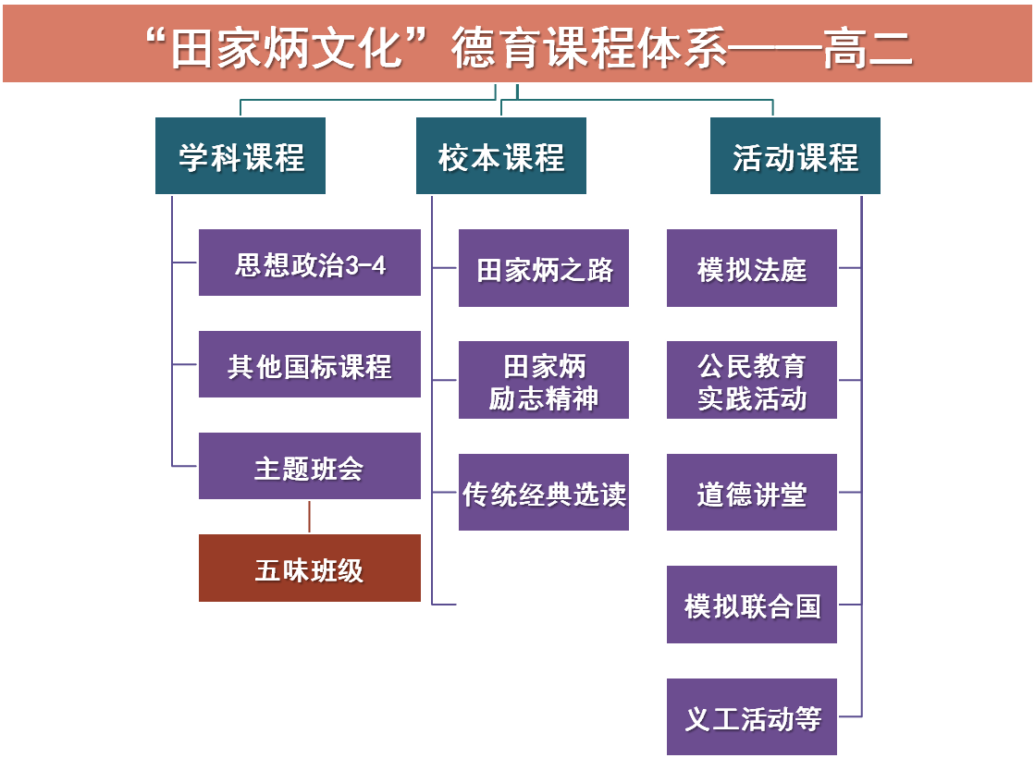

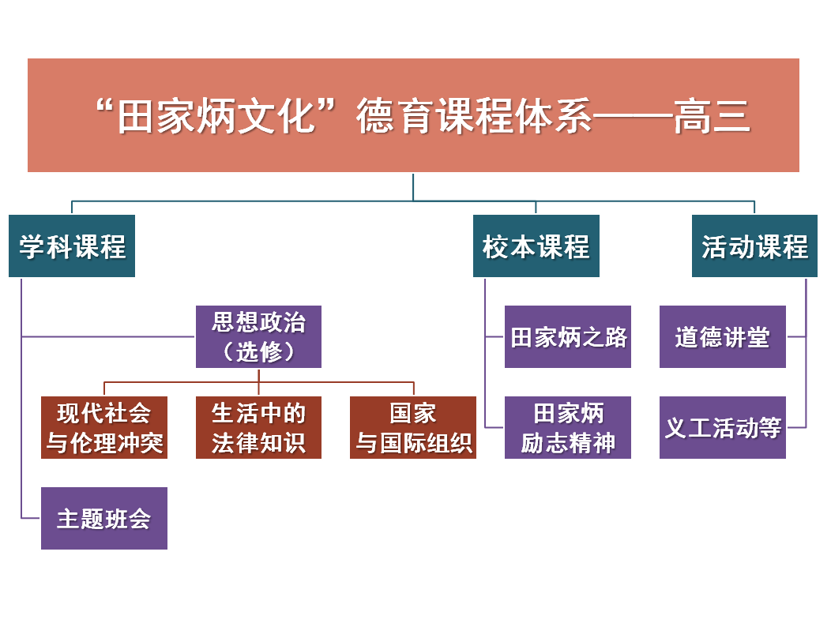

以德育课程体系完善学校育德路径，培育学生“学会学习、学会做事、学会共处、学会生存”的适应未来社会发展的核心素养和能力。
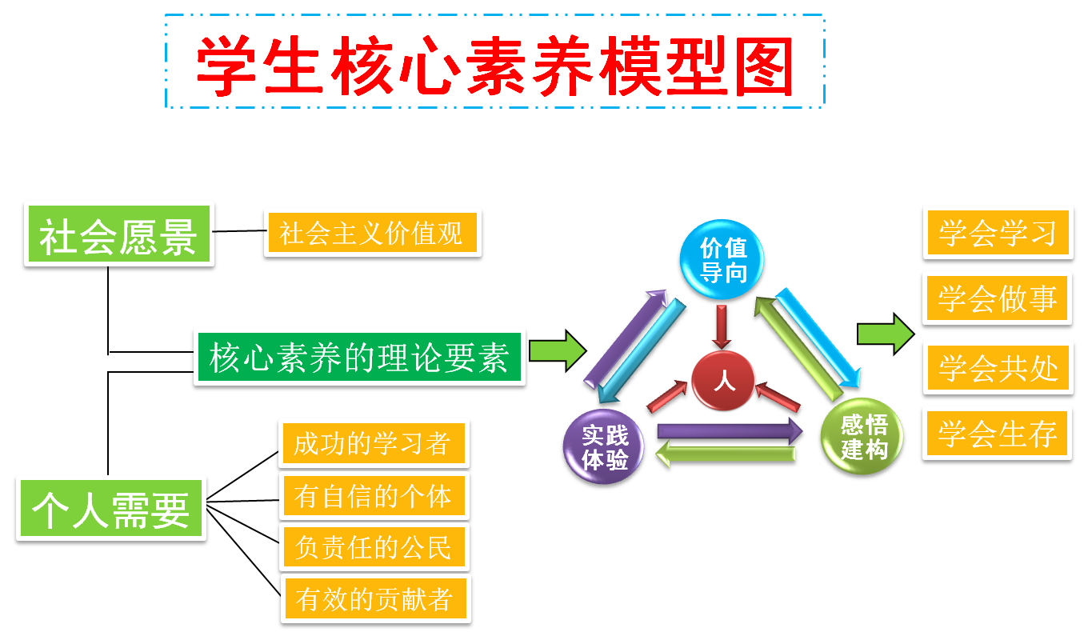

以“名师工作室”和“青蓝工作坊”为抓手，用“田家炳文化”丰富教师的精神世界，提升教师的育德水平，建设凸显立德树人理念的现代教师队伍。
通过课程基地建设，使我校的发展愿景更加明确，发展特色更加显现，示范性和辐射力更加强大。
三、建设内容
为了实现美好愿景，我们将着手从6个方面有计划、有步骤地推进基地建设。
1.创设“三态交融”的校园德育文化环境。物质文化环境方面，我们将利用新校建设的契机，依托“田家炳文化”，赋予每一座建筑教育的意义，重点建设一馆、两廊、三亭、四场、五味、六路等六大工程，让校园成为陶冶学生情操的隐性课程。
为了物化和凝练“田家炳文化”，我们将围绕“一个核心三个中心五大功能室”的设想与布局，全力打造“田家炳立德树人馆”。整个场馆将以“田家炳文化”为核心，建设“田家炳文化”体验中心、“田家炳文化”研修中心和“田家炳星”观测中心，建设模拟法庭、模拟联合国、公民教育实践活动中心、田园剧场、道德讲堂五个主题功能室，使自强不息、立己达人的道德追求潜移默化地溶入学生的灵魂。
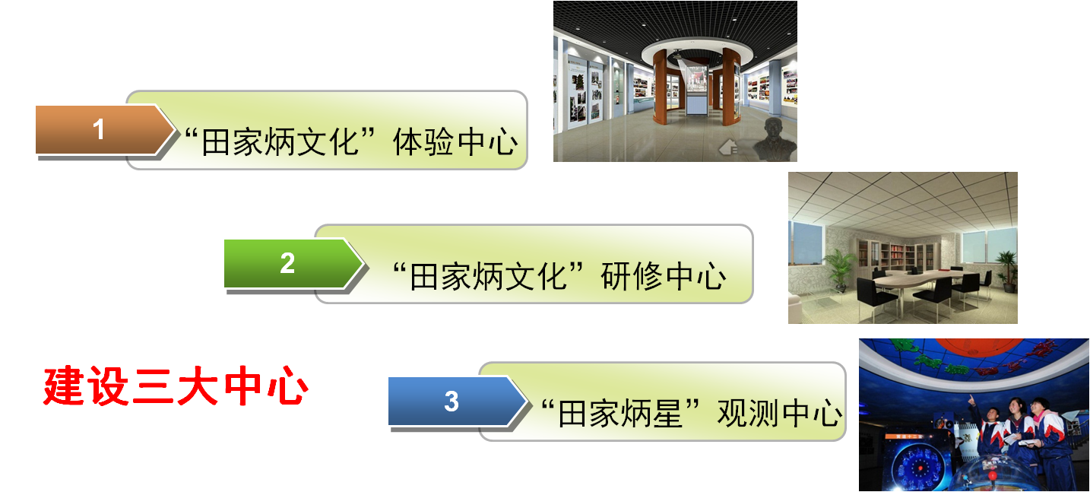

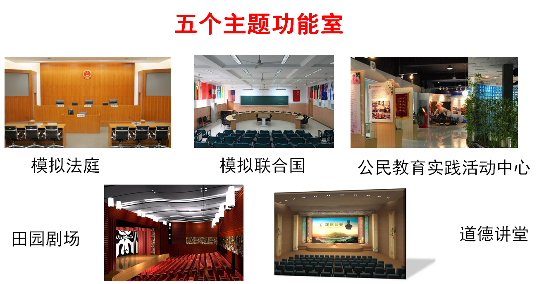

同时，我校将在精神文化和制度文化环境上持续营造自由和谐的文化氛围，在传承田家炳文化的过程中创新学校文化，真正提高学校文化的生命力和感召力，在健全学校制度的同时，坚守浓郁的人文情怀，让无形的文化引领师生奔向幸福之路。
2.建构以人为本的育人模型。建构“价值导向、实践体验、感悟建构”双向互动循环的“三维一体”育人模式，形成“制度激励、环境浸润、活动体验、学科融合、校本完善、校外延伸”双向六环互动的育德路径。
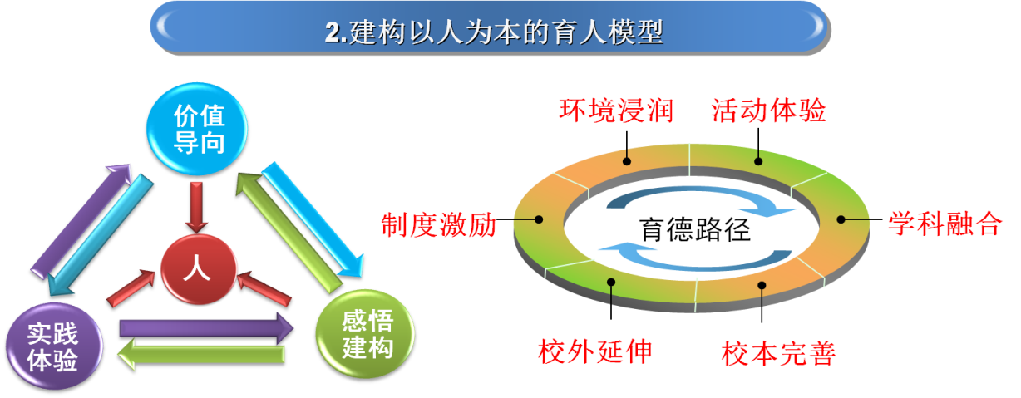

3.打造促进学生自主成长的互动平台。建设“一网两微一端”学习平台、3D情景体验平台和数字化德育数据库，为学生自主互动学习提供有效平台。
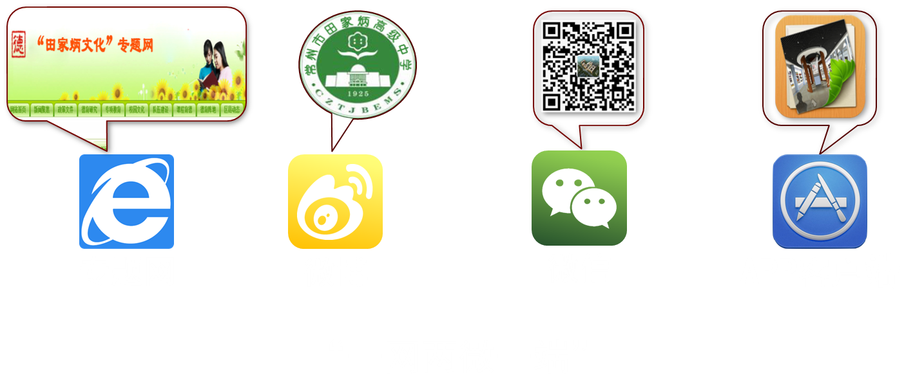

4.开发丰富而有特色的课程资源。基于田中学生道德修养的现实基础，探寻我校课程与“田家炳文化”的契合点，统整和优化我校课程体系，实现国家课程特色化、校本课程多元化、活动课程个性化，提高课程的育人实效。
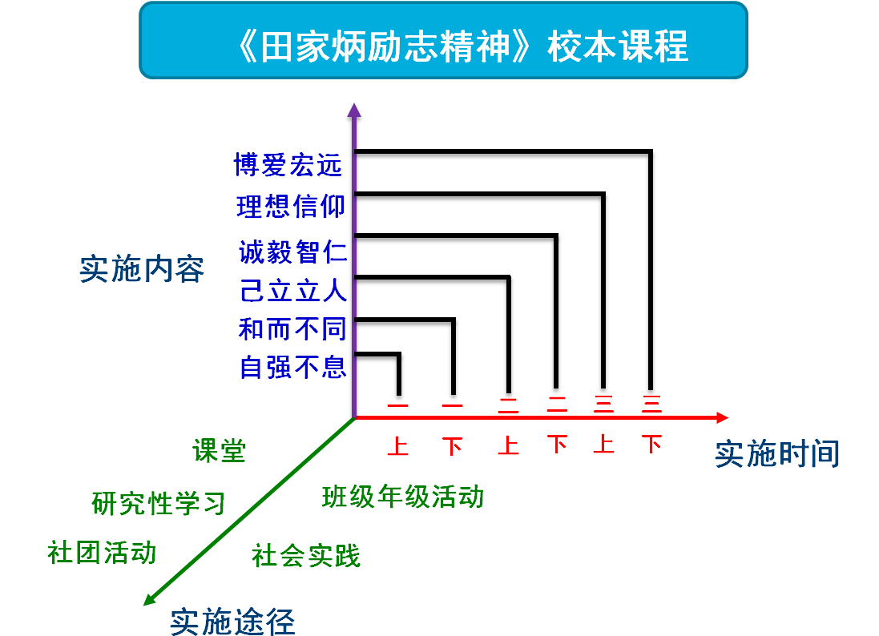

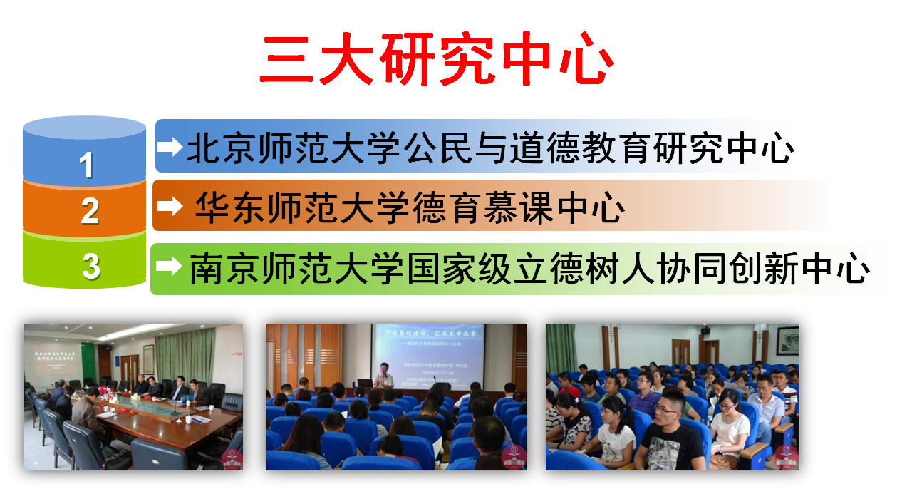
5.创建田中教师成长联合体。依托院校合作，提升全员育德智慧。依托三大研究中心，培养德育中坚力量。依托田家炳基金会教师成长联盟，实现协同发展。

6.形成学生实践创新的有效路径。我们将为学生整体建构三学年的“田家炳文化”德育系列活动，充分发挥活动育人功能。

“田家炳文化”德育活动一览表

活动学段 |  | 活动时间 | 活动内容
高一 | 第一学期 | 8月底 | “走进田中”高一新生夏令营
高一 | 第一学期 | 9月中旬 | 国防基地实践体验活动
高一 | 第一学期 | 9月底至12月底 | 校园文化节系列活动
高一 | 第一学期 | 10月中旬起 | 社团活动
高一 | 第一学期 | 11月中旬 | 学生讲堂
高一 | 第一学期 | 11月下旬 | 科技基地体验之旅
高一 | 第一学期 | 寒假期间 | 中学生义工活动
高一 | 第二学期 | 开学初 | 爱心义卖活动
高一 | 第二学期 | 4月至8月 | 公民实践教育活动
高一 | 第二学期 | 5月中下旬 | “模拟联合国”展示活动
高一 | 第二学期 | 6月中旬 | “田园剧场”展示活动
高一 | 第二学期 | 暑假期间 | “长江水”项目体验活动
高一 | 第二学期 | 7月中旬 | “寻找田家炳足迹”人文之旅
高一 | 第二学期 | 8月中下旬 | 公民实践教育活动模拟听证会
高二 | 第一学期 | 9月底至12月底 | 校园文化节系列活动
高二 | 第一学期 | 10月中下旬 | “模拟法庭”展示活动
高二 | 第一学期 | 11月中旬 | “寻找最美乡村”社会实践活动
高二 | 第一学期 | 12月中上旬 | 学生讲堂
高二 | 第一学期 | 寒假期间 | “寒假进社区”实践活动
高二 | 第二学期 | 开学初 | 爱心义卖活动
高二 | 第二学期 | 4月中旬至5月下旬 | “理想·责任”辩论赛
高二 | 第二学期 | 5月初 | “责任·成长”远足励志活动
高二 | 第二学期 | 6月中旬 | 成人仪式
高二 | 第二学期 | 7月上旬 | 法制、爱国教育基地体验活动
高三 | 第一学期 | 9月中下旬 | “芳晖田园”生态体验活动
高三 | 第一学期 | 10月中旬 | “走进高校”人文体验活动
高三 | 第一学期 | 11月初 | 3D情景平台体验活动
高三 | 第一学期 | 12月中旬 | 学生讲堂
高三 | 第二学期 | 4月上旬 | “缅怀·责任”诗会
高三 | 第二学期 | 5月初 | “感恩·梦想”自然人文之旅
高三 | 第二学期 | 6月下旬 | “感恩成长·放飞梦想”毕业典礼
高三 | 第二学期 | 6月中旬至7月初 | 情系母校、回馈社会无偿献血活动
高三 | 第二学期 | 6月中旬至7月初 | “情系母校”学习资料义卖活动
高三 | 第二学期 | 6月中旬至7月初 | “回馈社会”中学生义工活动
同时主打“五个一”工程，即一张名片（每个同学参加一个组织）、一项仪式（根据年级特点参加一项主题仪式）、一期讲堂（每学期开展一次学生讲堂）、一个节日（每学年举办一届校园文化节）、一次体验（每学期进行一次基地实践体验活动）。
四、项目创意及效能分析
项目创意：“田家炳文化”德育课程基地的建设，期待实现学校德育的三个“有机转化”：即将立德树人理念转化为生动鲜活的育人实践，将独具特色的校园文化转化为优质的课程资源，将优质的课程资源转化为师生发展的精神支撑。
效能分析：通过“田家炳文化”德育课程基地建设，促使我们创新德育工作思路，提升全员育德的自觉理念和实践智慧，培育田中学子适应未来社会发展的核心素养和能力，形成我校“田家炳文化”育人品牌，为两岸三地的田家炳系列学校乃至全国德育工作提供有益经验。
五、项目保障、时序进度
为了确保项目有效实施，我们精心组建了保障系统。本项目计划总投入600万元人民币，三年内完成。

